國立臺灣科技大學臨時場地借用申請書
申請單位 |  | 申請人
借用日期 | 自 年 月 日 時 分 至 年 月 日 時 分(含復原)
活動借用  或展示地點  (於下圖標示位置) | ( )TR川堂 |  | ( )T4川堂
( )行政大樓後方草皮(須錯開體育室上課活動)

( )其他：

借用或展示  內容及說明 | 請附企畫書、相關示意圖
填寫日期：中華民國 年 月 日
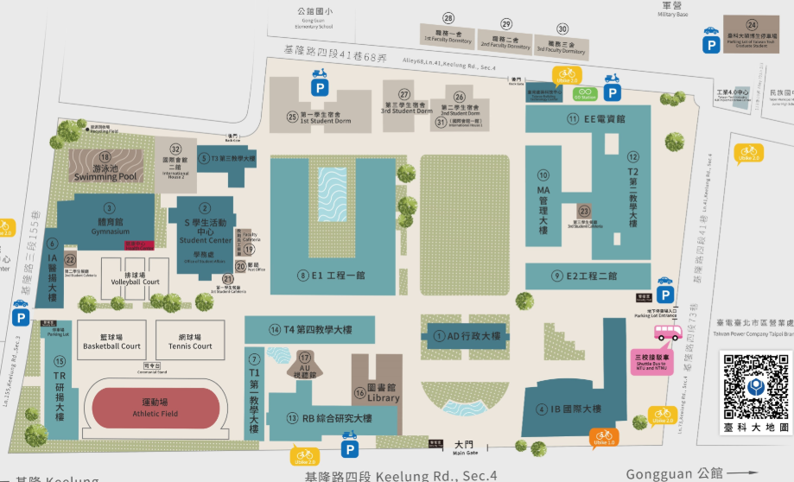
申請單位向學校申請借用臨時場地，切結同意遵守下列規定：
1.為求場地租借公平性，每月25日起開放下一個月舉辦之活動審核及申請。寒暑假期間則依學校行事曆於寒暑假開始日起前2個月開放提出申請，但須檢附活動時程表或企劃書。
2.至事務組網頁確認欲借用時間之場地空間，再以email方式將企劃書寄至事務組審核活動內
容，email請寄承辦人信箱，俟事務組確認內容時間允許即可送申請書。
3.公館校區烤肉區申請使用時間限週六日08:00-18:00，校內空間及各大樓頂樓嚴禁烤肉。核可後
活動當日借用人請持通過之申請書至IB警衛室(押證件)請保全開門，活動結束後通知IB保全
前來檢查場地復原情況及將垃圾用透明垃圾袋分類，至TR警衛室協請警衛開啟資源回收場大門
丟棄，再至IB警衛室領取抵押之證件。
4.使用T4川堂鏡面舞蹈區請至學務處申請。
5.展示內容平日僅能以靜態展示，假日學校無重要活動、大型考試則不在此限。不得主動招攬、
發放宣傳單及至教室張貼宣傳海報。
6.擺設範圍以所借用場地大小為限，桌椅自備。不能公開播放音樂及私接電源。展示物品請勿破
壞樹木、任意鑽孔。
7.展示期間申請單位承諾確實維護周圍場地之環境清潔；借用期間，因展示位置所產生之垃圾須
自行清運至資源回收場，場地並恢復原狀。
8.申請單位同意接受事務組人員、保全督導及檢查，如有違反，願接受指示隨時終止借用。
9.申請單位如有違反上列規定連續兩次以上者，一年內不得再提出場地借用申請。
10.遇天然災害或不可抗力因素（如颱風來襲，臺北市政府宣布停止上班或上課），申請單位始得
撤銷場地借用，並辦理改期，否則亦不得要求改期。
此致
國立臺灣科技大學總務處
申請單位：
申請人姓名： 聯絡電話：
單位主管：
承辦人 | □擬同意借用 | 事務組組長 | 總務長
 | □擬不予借用，原因：
使用情形檢查表(由事務組或保全確認並簽章)
項 目 | 是 | 否
垃圾清除、文宣品清除、地面清潔，完成場地復原
桌椅、器材撤離
指示牌、地標移除
是否破壞樹木或周遭環境
是否有取消借用未通知情事
其他:
事務組或保全確認簽章：

